

בס"ד | כ"ח אב תשע"ט
אור דוד

אורות הפרשה – הרב נאור מאיר גנון שליט"א.
רבי שלמה קרליבך זצ"ל מספר על אביו הרב נפתלי שהיה עוזר לכל אדם באופן מיוחד והנה סיפור: כשהייתי ילד הגיע אלינו פעם אחת לבית רב חשוב לפגוש את אבא אך אבא לא היה בבית והוא המתין לו. בנתיים נכנס יהודי פשוט לבית לדבר עם אבא ומכיוון שלא הכירו חשב שהוא הרב האורח וכך ישב והתחיל לספר לו את צרותיו, פשיטת רגל, האשה והילדים חולים.. הרב מקשיב ושואל:אתה שומר שבת? ענה היהודי:לא, אני לא דתי. אז הרב אמר:אהה.. שנשמע כמו "מה הפלא שכך נפלו עליך צרות", היהודי ממשיך לספר צרותיו ושוב הרב מפסיקו ושואל:אתה מניח תפילין? עונה היהודי:אמרתי לך הרב, אני לא דתי. ושוב הרב נאנח:"אהה.." כאילו אמר לו:"אם הייתי ה' כבר לא היית פה". מספר רבי שלמה שבתור ילד צפה ברחמים ביהודי המסכן שהרב הזה רק שבר אותו יותר, אבל אז.. אבא הגיע! אבא הצדיק ביקש את סליחת הרב לכמה דקות וניגש ליהודי, לקח אותו לפינת החדר והקשיב לו.היהודי שופך את ליבו ובוכה ואבא שותק, בוכה איתו ומחזיק בידו. כל כך הייתי גאה באבא שלי באותם רגעים. אבא נפרד מהיהודי בברכות לבביות ובכבוד גדול. סוף הסיפור שאותו יהודי חזר בתשובה ונהיה התלמיד הקרוב ביותר של אבא. בניו הלכו לישיבות ואפילו אחד מהם נהיה ראש ישיבה..חברים יקרים, אנחנו נמצאים בראש חודש אלול. כדי להתקרב בחזרה ולקרב איתנו אחרים צריך הרבה כבוד ואהבה. "איזהו מכובד? המכבד את הבריות" (אבות ד,א). אוהב אתכם! שבת שלום ‎:-)‎
דבר בעיתו מה טוב – מאורעות התנ"ך בתאריך היומי, על פי ספרו של הבח"ה דוד צברדלינג ז"ל.
כ”ט אב: א יֹשֵׁב בְּסֵתֶר עֶלְיוֹן בְּצֵל שַׁדַּי יִתְלוֹנָן: ב אֹמַר לַיהוָה מַחְסִי וּמְצוּדָתִי אֱלֹהַי אֶבְטַח בּוֹ: ג כִּי הוּא יַצִּילְךָ מִפַּח יָקוּשׁ מִדֶּבֶר הַוּוֹת: ד בְּאֶבְרָתוֹ יָסֶךְ לָךְ וְתַחַת כְּנָפָיו תֶּחְסֶה צִנָּה וְסֹחֵרָה אֲמִתּוֹ: ה לֹא תִירָא מִפַּחַד לָיְלָה מֵחֵץ יָעוּף יוֹמָם: ו מִדֶּבֶר בָּאֹפֶל יַהֲלֹךְ מִקֶּטֶב יָשׁוּד צָהֳרָיִם: ז יִפֹּל מִצִּדְּךָ אֶלֶף וּרְבָבָה מִימִינֶךָ אֵלֶיךָ לֹא יִגָּשׁ: ח רַק בְּעֵינֶיךָ תַבִּיט וְשִׁלֻּמַת רְשָׁעִים תִּרְאֶה: ט כִּי אַתָּה יְהוָה מַחְסִי עֶלְיוֹן שַׂמְתָּ מְעוֹנֶךָ: י לֹא תְאֻנֶּה אֵלֶיךָ רָעָה וְנֶגַע לֹא יִקְרַב בְּאָהֳלֶךָ: יא כִּי מַלְאָכָיו יְצַוֶּה לָּךְ לִשְׁמָרְךָ בְּכָל דְּרָכֶיךָ: יב עַל כַּפַּיִם יִשָּׂאוּנְךָ פֶּן תִּגֹּף בָּאֶבֶן רַגְלֶךָ: יג עַל שַׁחַל וָפֶתֶן תִּדְרֹךְ תִּרְמֹס כְּפִיר וְתַנִּין: יד כִּי בִי חָשַׁק וַאֲפַלְּטֵהוּ אֲשַׂגְּבֵהוּ כִּי יָדַע שְׁמִי: טו יִקְרָאֵנִי וְאֶעֱנֵהוּ עִמּוֹ אָנֹכִי בְצָרָה אֲחַלְּצֵהוּ וַאֲכַבְּדֵהוּ: טז אֹרֶךְ יָמִים אַשְׂבִּיעֵהוּ וְאַרְאֵהוּ בִּישׁוּעָתִי:
תהלים צא,א-טז) (ע"פ מדרש שוחר טוב תהלים צא,א)
א' אלול: א בִּשְׁנַת שְׁתַּיִם לְדָרְיָוֶשׁ הַמֶּלֶךְ בַּחֹדֶשׁ הַשִּׁשִּׁי בְּיוֹם אֶחָד לַחֹדֶשׁ הָיָה דְבַר יְהוָה בְּיַד חַגַּי הַנָּבִיא אֶל זְרֻבָּבֶל בֶּן שְׁאַלְתִּיאֵל פַּחַת יְהוּדָה וְאֶל יְהוֹשֻׁעַ בֶּן יְהוֹצָדָק הַכֹּהֵן הַגָּדוֹל לֵאמֹר: ב כֹּה אָמַר יְהוָה צְבָאוֹת לֵאמֹר הָעָם הַזֶּה אָמְרוּ לֹא עֶת בֹּא עֶת בֵּית יְהוָה לְהִבָּנוֹת: ג וַיְהִי דְּבַר יְהוָה בְּיַד חַגַּי הַנָּבִיא לֵאמֹר: ד הַעֵת לָכֶם אַתֶּם לָשֶׁבֶת בְּבָתֵּיכֶם סְפוּנִים וְהַבַּיִת הַזֶּה חָרֵב: ה וְעַתָּה כֹּה אָמַר יְהוָה צְבָאוֹת שִׂימוּ לְבַבְכֶם עַל דַּרְכֵיכֶם: ו זְרַעְתֶּם הַרְבֵּה וְהָבֵא מְעָט אָכוֹל וְאֵין לְשָׂבְעָה שָׁתוֹ וְאֵין לְשָׁכְרָה לָבוֹשׁ וְאֵין לְחֹם לוֹ וְהַמִּשְׂתַּכֵּר מִשְׂתַּכֵּר אֶל צְרוֹר נָקוּב: ז כֹּה אָמַר יְהוָה צְבָאוֹת שִׂימוּ לְבַבְכֶם עַל דַּרְכֵיכֶם: ח עֲלוּ הָהָר וַהֲבֵאתֶם עֵץ וּבְנוּ הַבָּיִת וְאֶרְצֶה בּוֹ כתיב ואכבד וְאֶכָּבְדָה אָמַר יְהוָה: ט פָּנֹה אֶל הַרְבֵּה וְהִנֵּה לִמְעָט וַהֲבֵאתֶם הַבַּיִת וְנָפַחְתִּי בוֹ יַעַן מֶה נְאֻם יְהוָה צְבָאוֹת יַעַן בֵּיתִי אֲשֶׁר הוּא חָרֵב וְאַתֶּם רָצִים אִישׁ לְבֵיתוֹ: י עַל כֵּן עֲלֵיכֶם כָּלְאוּ שָׁמַיִם מִטָּל וְהָאָרֶץ כָּלְאָה יְבוּלָהּ: יא וָאֶקְרָא חֹרֶב עַל הָאָרֶץ וְעַל הֶהָרִים וְעַל הַדָּגָן וְעַל הַתִּירוֹשׁ וְעַל הַיִּצְהָר וְעַל אֲשֶׁר תּוֹצִיא הָאֲדָמָה וְעַל הָאָדָם וְעַל הַבְּהֵמָה וְעַל כָּל יְגִיעַ כַּפָּיִם: יב וַיִּשְׁמַע זְרֻבָּבֶל בֶּן שַׁלְתִּיאֵל וִיהוֹשֻׁעַ בֶּן יְהוֹצָדָק הַכֹּהֵן הַגָּדוֹל וְכֹל שְׁאֵרִית הָעָם בְּקוֹל יְהוָה אֱלֹהֵיהֶם וְעַל דִּבְרֵי חַגַּי הַנָּבִיא כַּאֲשֶׁר שְׁלָחוֹ יְהוָה אֱלֹהֵיהֶם וַיִּירְאוּ הָעָם מִפְּנֵי יְהוָה: יג וַיֹּאמֶר חַגַּי מַלְאַךְ יְהוָה בְּמַלְאֲכוּת יְהוָה לָעָם לֵאמֹר אֲנִי אִתְּכֶם נְאֻם יְהוָה:
(חגי א,א-יג) (פסוק א)
עץ החיים – פירוש הסולם על הזוהר, יתרו דף פ"ח ע"ב.
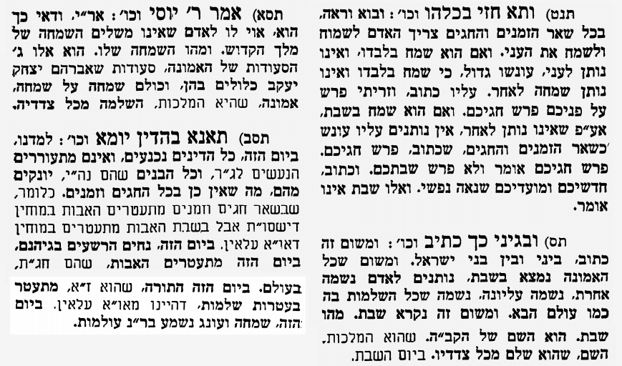
אביעה חידות מני קדם
חידון לפרשת "חזון" (דניאל פרקים ח-יב) מקבילה ל-ראה
על פי חיבורו של הבח"ה דוד צברדלינג ז"ל.
לתגובות, הקדשות והערות: or.david.way@gmail.com
פתרונות לגליון הקודם: אלפא, בלשאצר,גִּירָא דִּי כְתַל הֵיכְלָא, דַּהֲבָא וְכַסְפָּא, הַשְׁמָדָה וּלְהוֹבָדָה, וְנַהִירוּ וְשָׂכְלְתָנוּ וְחָכְמָה יַתִּירָה.


מוקדש להצלחת: עדי בת שושנה נעמי, נאור מאיר בן אסתר ורעייתו, אוריאל בן אלישבע חפצי ורעייתו,
שבת שלום
ניצן בן אילנה, לרפואת חיים דב בן ציפורה,
לקבלת העלון בדוא"ל נא לשלוח לכתובת:guy.zwerdling@gmail.com

